苗栗縣南和國小辦理109年度下半年防災演練成果照片
- 辦理時間:109.9.21
- 辦理地點:南和國小
- 辦理人數:70
- 成果照片
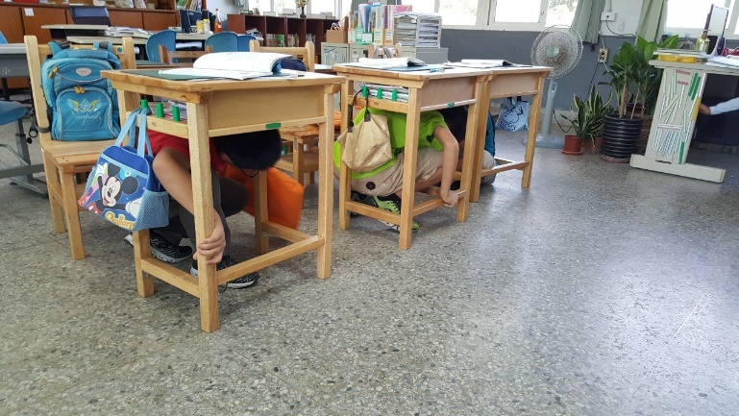 | 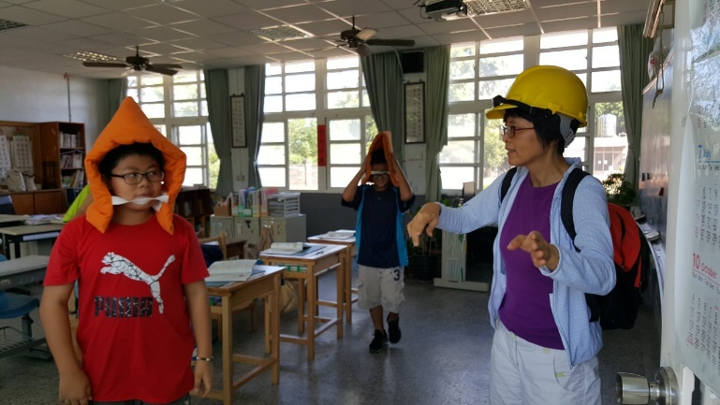
照片說明：就地掩蔽 | 照片說明：避難疏散
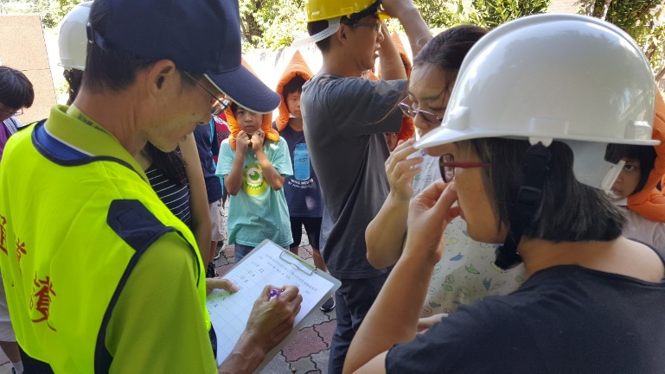 | 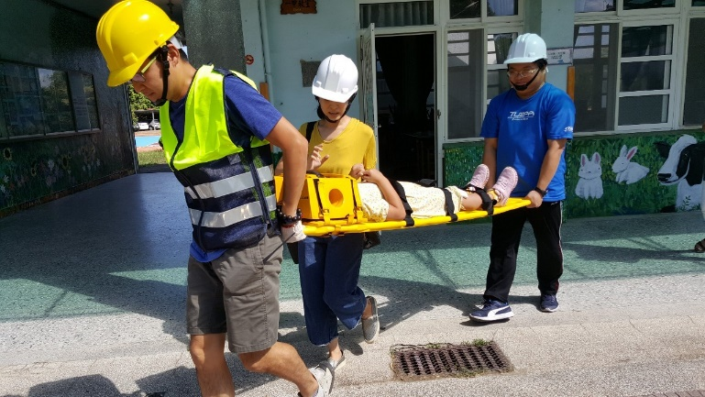
照片說明：清點人數 | 照片說明：搶救組執行救護任務
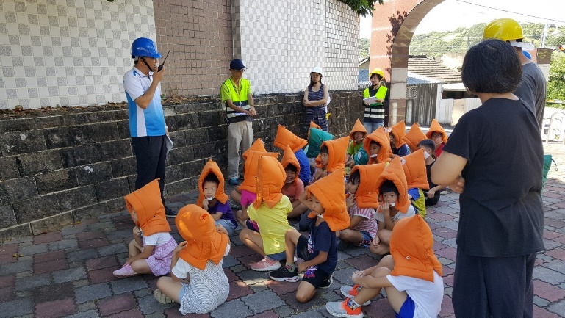 | 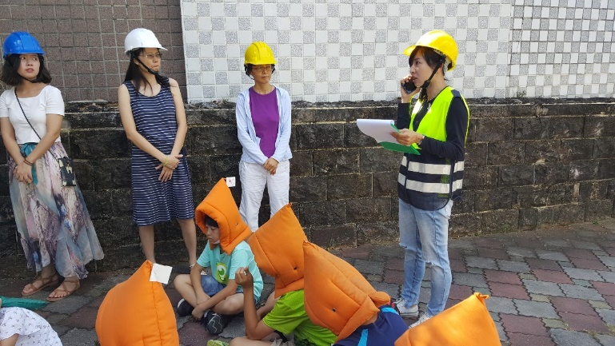
照片說明：指揮官指示分組任務 | 照片說明：通報組通報上級單位

